
ISTITUTO COMPRENSIVO S.NICOLA LA STRADA-ARTEMISIA GENTILESCHI - C.F. 93081990611 C.M. CEIC86700D - AA018F7 - SEGRETERIA
Prot. 0004451/U del 22/06/2026 09:54 IV.4 - Libri di testo

Comunicazione n.280
San Nicola la Strada, 22/06/2026

Ai Genitori degli alunni della scuola primaria
Al DSGA
Al sito web

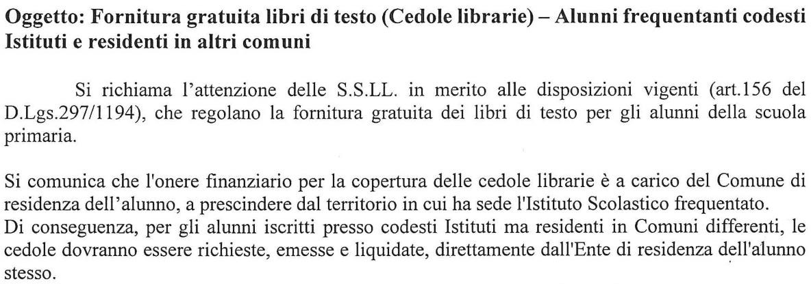

Il Dirigente Scolastico Prof.ssa Patrizia Merola


Firmato da:
Il Dirigente Scolastico Prof.ssa Patrizia Merola 22/06/2026 09:33:43

